In diesem Jahr gibt es landesweit drei Millionen Euro Landesförderung für Dorfläden, Gaststätten, lokale Handwerksbetriebe, auch für Maßnahmen der Wohnförderung, erstmals mit einem Extra-Zuschlag, wenn fürs Bauen Holz verwendet wird. Eine Rekordsumme von 75 Millionen hat Grün-Schwarz bereitgestellt für den Schwerpunkt Wohnraum und Innenentwicklung. Nach Salem gehen 263.000 Euro, nach Owingen 580.000 Euro. Nach Uhldingen, aus diesem Förderprogramm, null Euro. Daran wird sich nichts ändern, weil für 2019 keine Anträge gestellt wurden, dafür werden vermutlich Grundstücke und das Tafelsilber, wie die Alte Schule, verhökert.
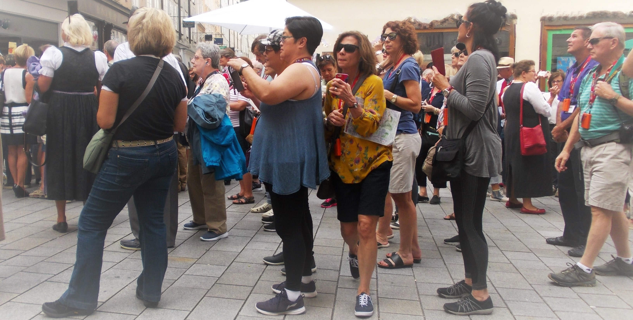Das Wunder von Uhldingen: DIE ALTE SCHULE
Peter Groß – Text und Bild . 04.03.2019

In Uhldingen-Mühlhofen dürfen die Einwohner bald eine neue Personalstelle für die Tourist – Information (TI) finanzieren, so dass der Zuschuss für den erfolglosen Dienstleister TI mit Welterbebau die Millionengrenze (jährlich) weit überschreiten dürfte. Aber die Liste der vom Bürgermeister und dem Gemeinderat verursachten Pleiten, Pech und Pannen ist ja noch viel länger.

Das bürgerliche Engagement für den Erhalt des Gebäudekomplex „Alte Schule“ Unteruhldingen geht ins fünfte Jahr und verzeichnete im Dezember 2018 einen neuen Höhepunkt, als mehrere hundert Einwohner aus allen Ortsteilen im Welterbesaal einen Verkauf erneut klar ablehnten. Vorangegangen war eine Unterschriftensammlung bei der 725 Bürger sich für den Erhalt des Alten Schulhauses aussprachen, nachdem sich bereits 2014, nicht zuletzt wegen emotionaler Bindungen, 483 Unteruhldinger Bürger für eine neue Nutzung des Gebäudekomplexes und einen Verbleib im Gemeindeeigentum aussprachen.
Dazu gibt es viele Beiträge im Internet bei Gastgeber Uhldingen-Mühlhofen e.V., Satiresenf, Forum Langenargen wie auch im Südkurier.

Räume mit hohen Decken, Bücherregale, Tische aus Holz, Infoterminals an denen Gäste wie auch Mieter und Einwohner bei Bedarf rund um die Uhr, auch außerhalb der Öffnungszeiten der TI, sich aktuell und weltweit über das wissenschaftliche Geschehen, Freizeittipps, Veranstaltungen oder das gesamte Angebot des Internets informieren können. Da gibt es stille Bereiche an denen junge Kreative ihre Laptops aufklappen, arbeiten oder sich austauschen.

Das alte Gebäude bietet umfangreiche Flächen für den Einbau bzw. Ausbau einer Vielzahl von Wohnungen und die Nutzung von Kellerräumen für gemeinschaftliche Nutzung. Der Gebäudekomplex wäre ein Ort der Inspiration und Impulsgeber für das Miteinander der Generationen, in dem junge Unternehmen (Start-ups) oder Studenten konzentriert an ihren Projekten arbeiten, sich an einer abwechslungsreichen Freizeitgestaltung mit Teilhabe der Einheimischen freuen können. Dazu kommt die mittelbare Nähe zu den Universitäten. Es gibt eine direkte Buslinie nach Friedrichshafen (Fahrzeit ca. 35 Minuten). Die Gemeinde würde von den Wissenschaftsstandorten Friedrichshafen Ravensburg oder Konstanz profitieren und selbst eine Aufwertung erfahren.

Wir meinen, dass die Gemeinde mehr ist als ein Anlaufpunkt für Tagestouristen, die vormittags in den Ort strömen und am späten Nachmittag wieder fort sind. Bitte unterstützen Sie unsere Aktivitäten zum Erhalt der Alten Schule und deren Ausbau zu einer neuen Attraktion in der Ortsmitte.

